Первый этап реализации проекта

Размещение на Github pages заготовки для персонального сайта.

Жукова София Викторовна

Содержание

# Цель работы

Разместить на Github pages заготовки для персонального сайта.

# Задание

Установить необходимое программное обеспечение.  
Скачать шаблон темы сайта.  
Разместить его на хостинге git.  
Установить параметр для URLs сайта.  
Разместить заготовку сайта на Github pages.

# Выполнение проекта

Скачиваем шаблон сайта, исполняемый файл hugo на сайте https://github.com/gohugoio/hugo/releases, архив hugo_extended (рис. [-@fig:001]).

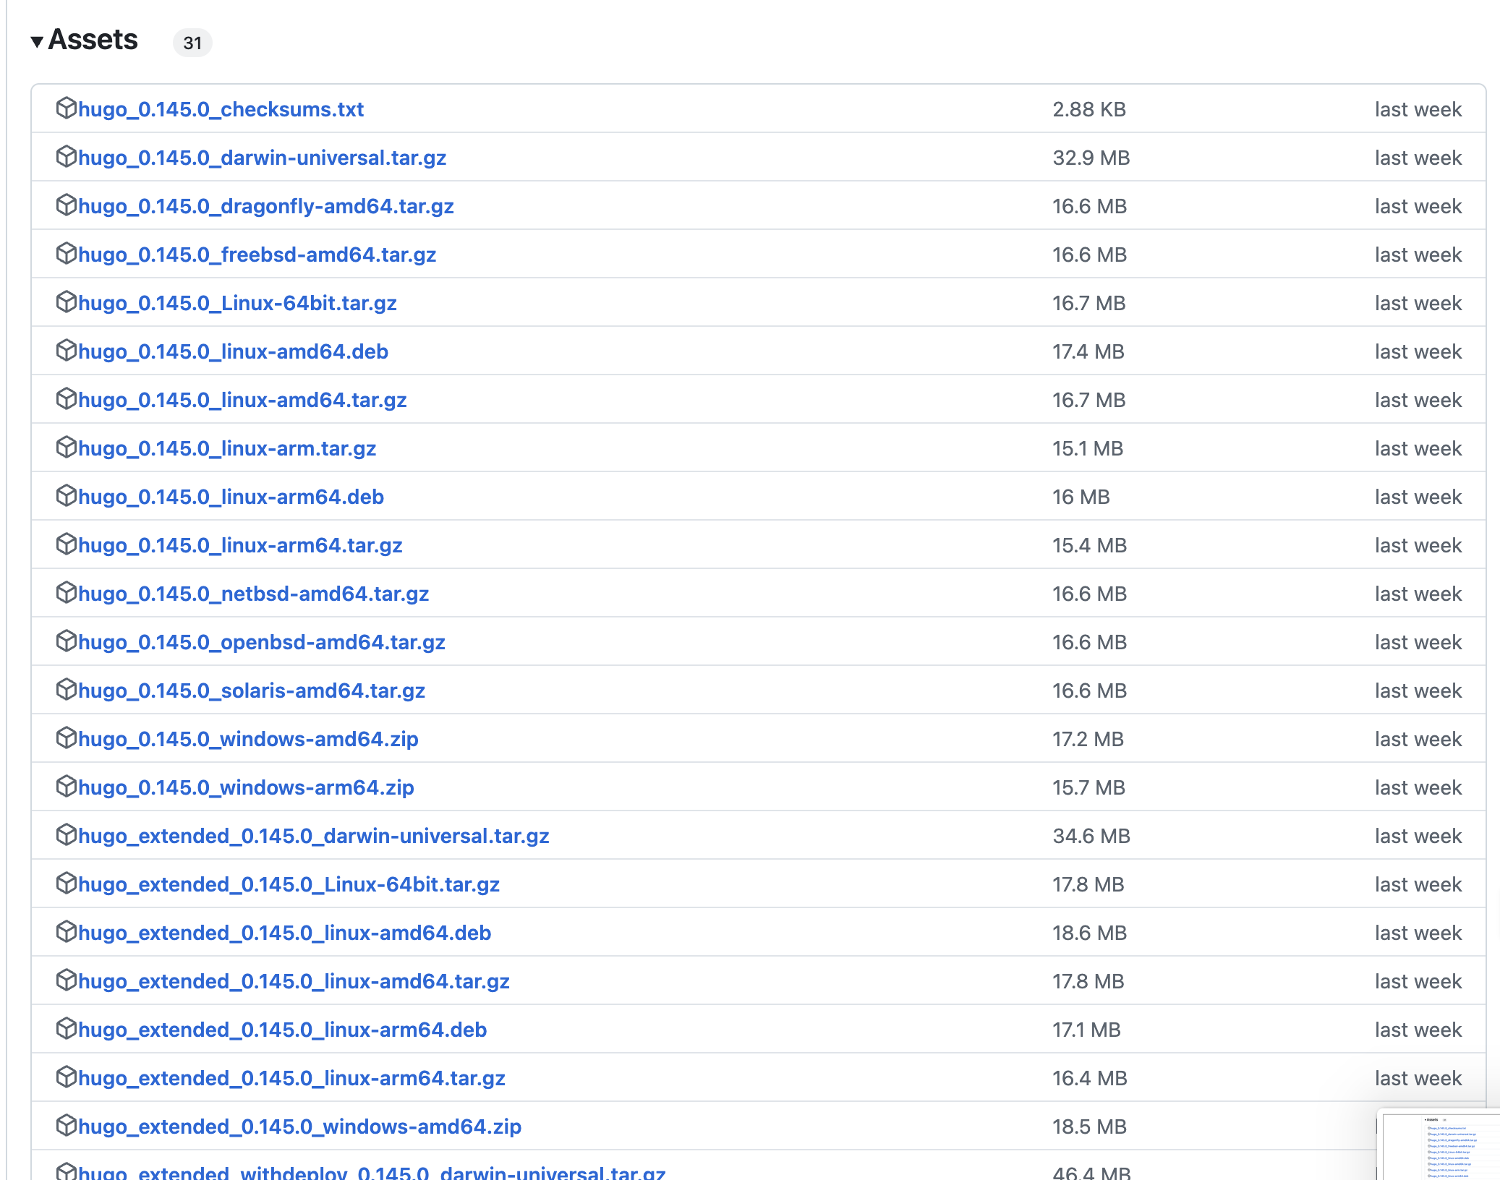

Скачиваем шаблон сайта

Разархивируем файл разделе Загрузки (рис. [-@fig:002]).

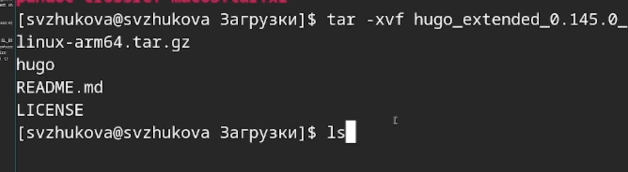

Разархивация

В домашнем каталоге создаем каталог bin, переходим в него и вставляем hugo.(рис. [-@fig:003]).

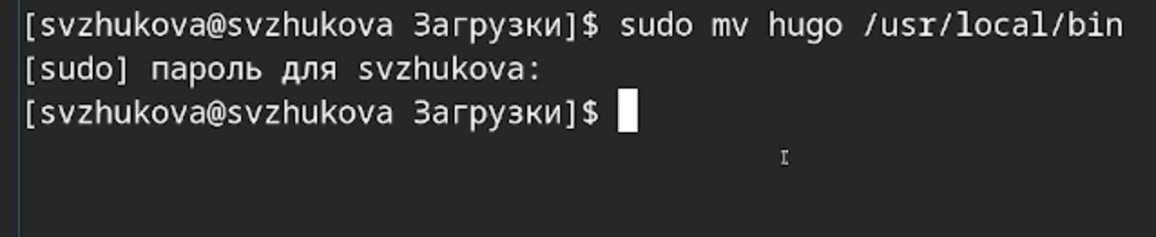

Каталог bin

Создаем новый репозиторий blog, используя скаченный шаблон (рис. [-@fig:004]).

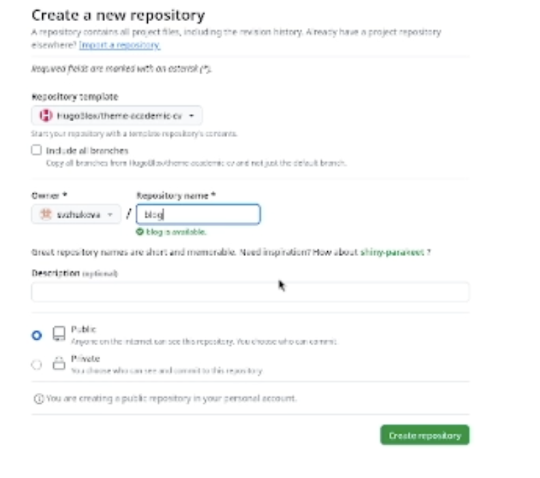

Создаем новый репозиторий

Переходим в каталог work, в который клонируем наш новый репозиторий. После чего переходим в наш новый каталог blog (рис. [-@fig:005]).

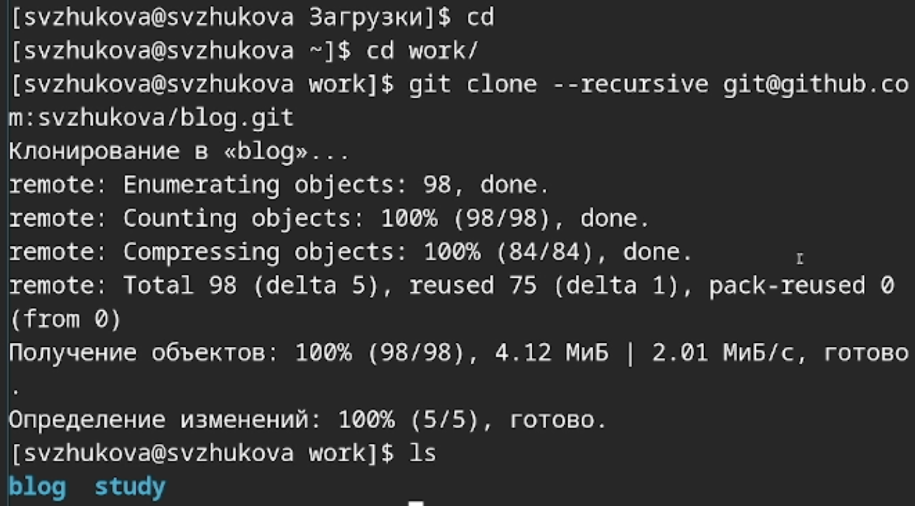

Клонирование репозитория

В каталоге blog устанавливаем go (рис. [-@fig:006]).

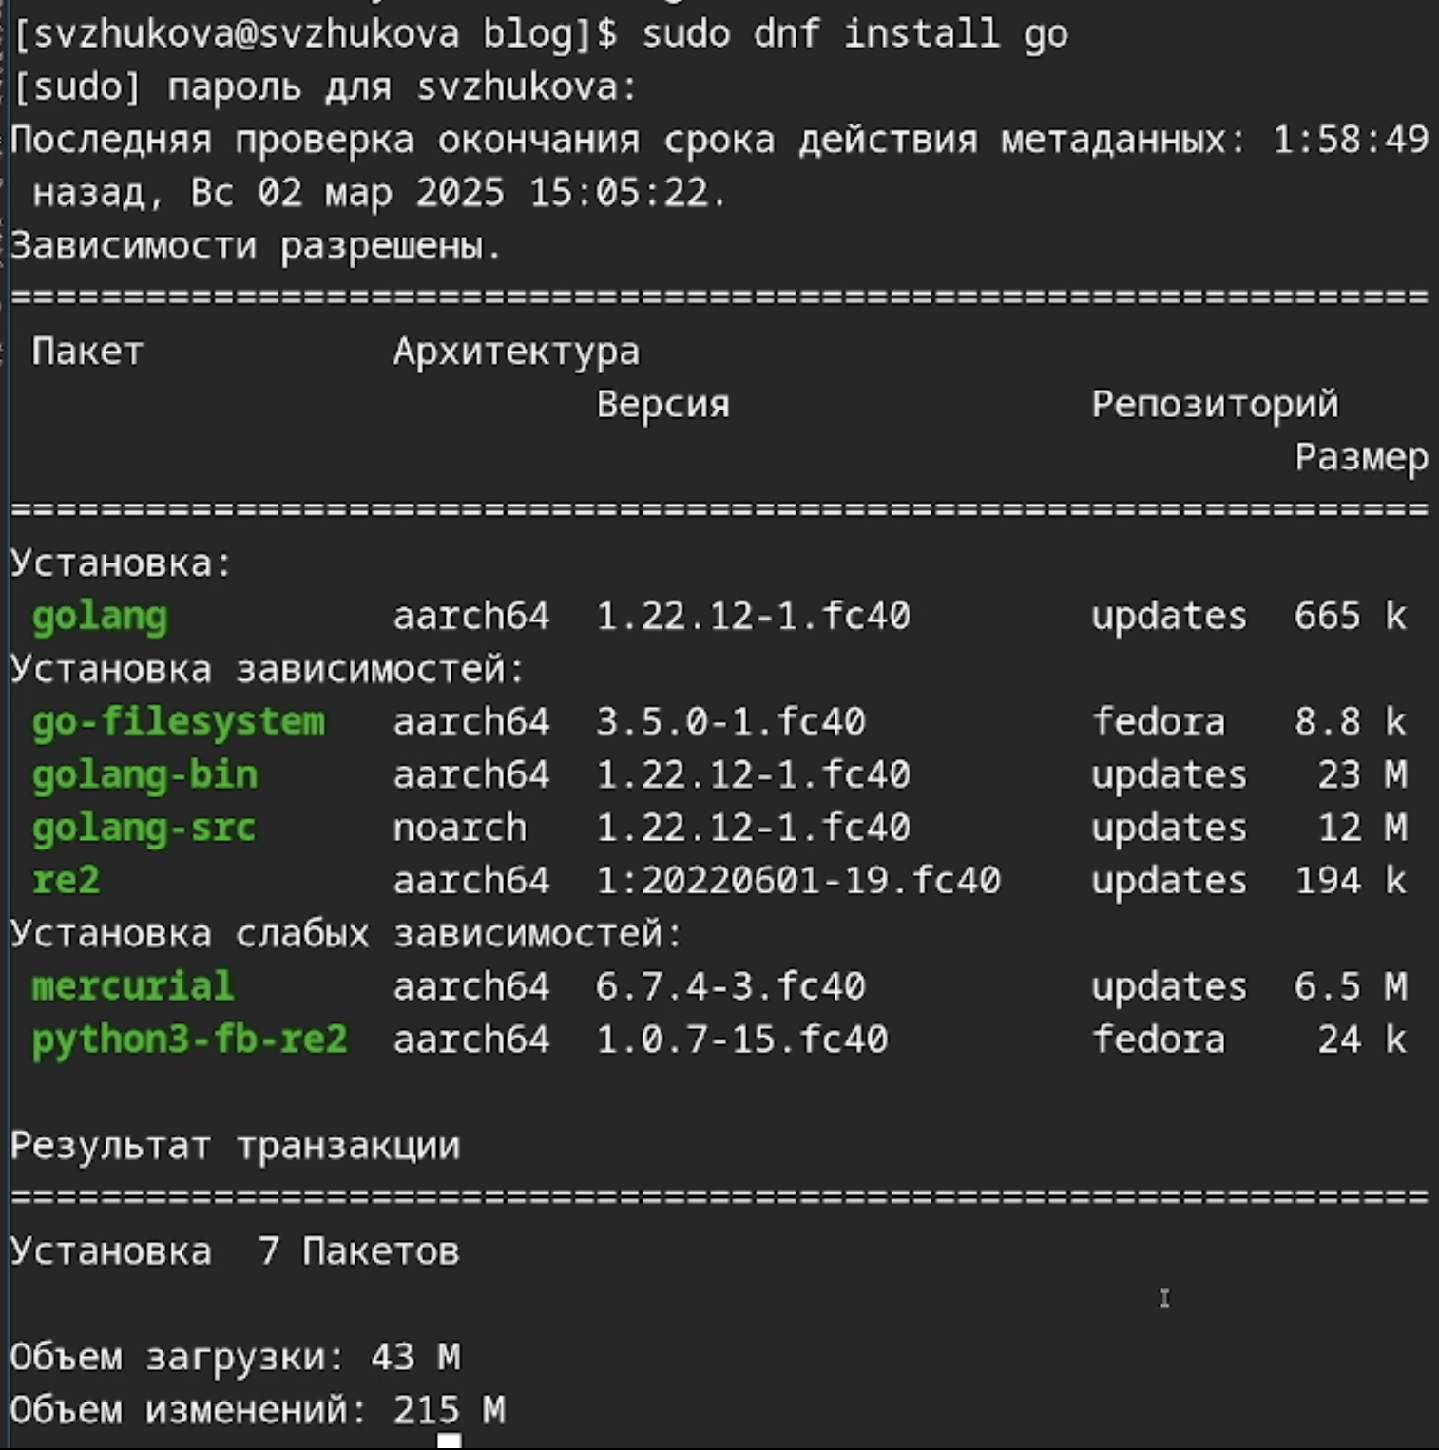

Устанавливаем go

Выполняем команду bin hugo (рис. [-@fig:007]).

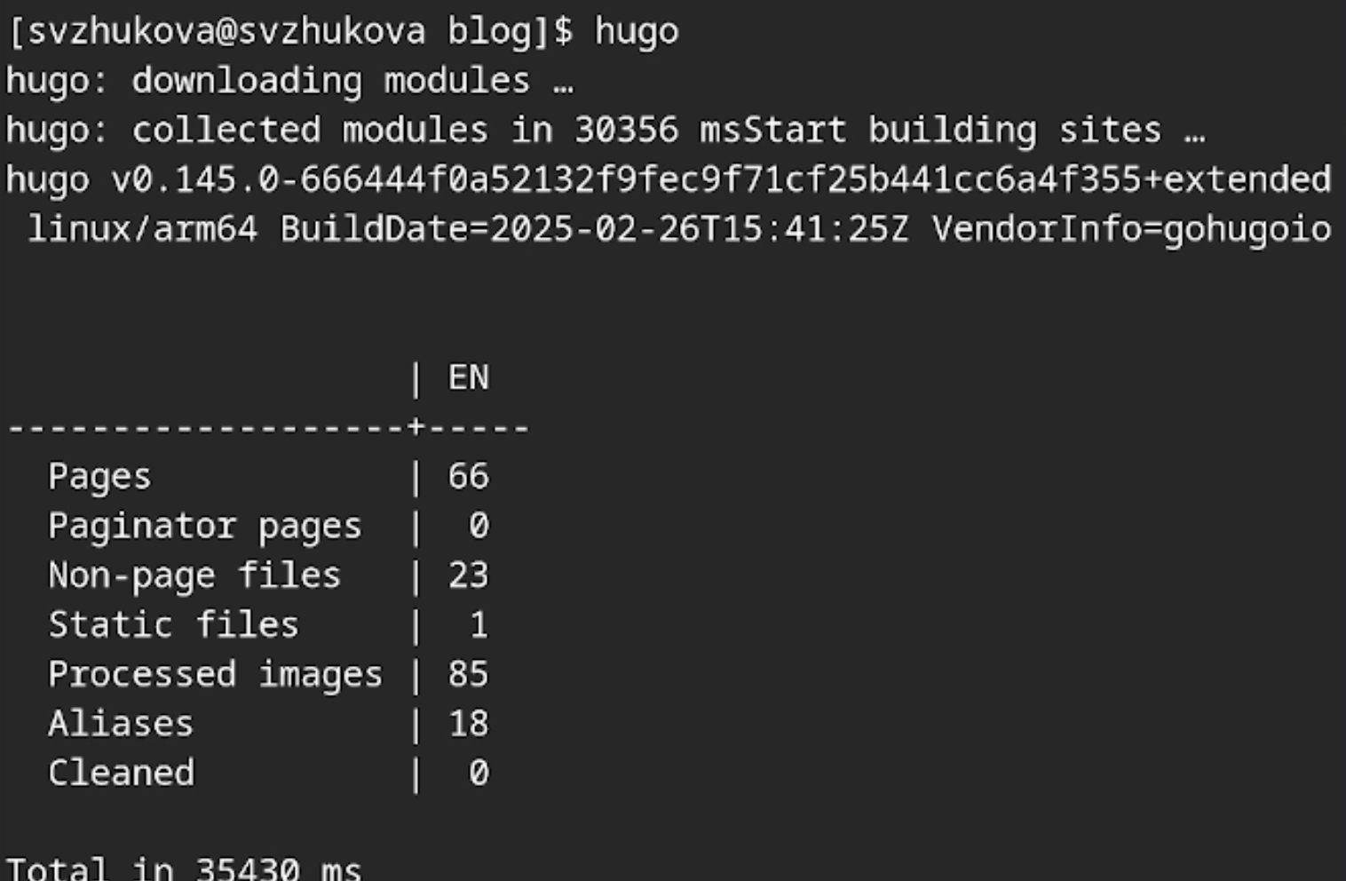

bin hugo

Вводим команду mc и удаляем каталог public (рис. [-@fig:008]).

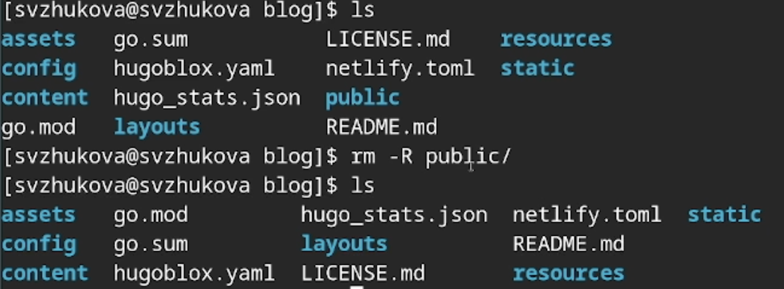

Удаление каталога public

Вводим команду ~/bin/hugo server и получаем ссылку на наш локальный сайт (рис. [-@fig:009]).

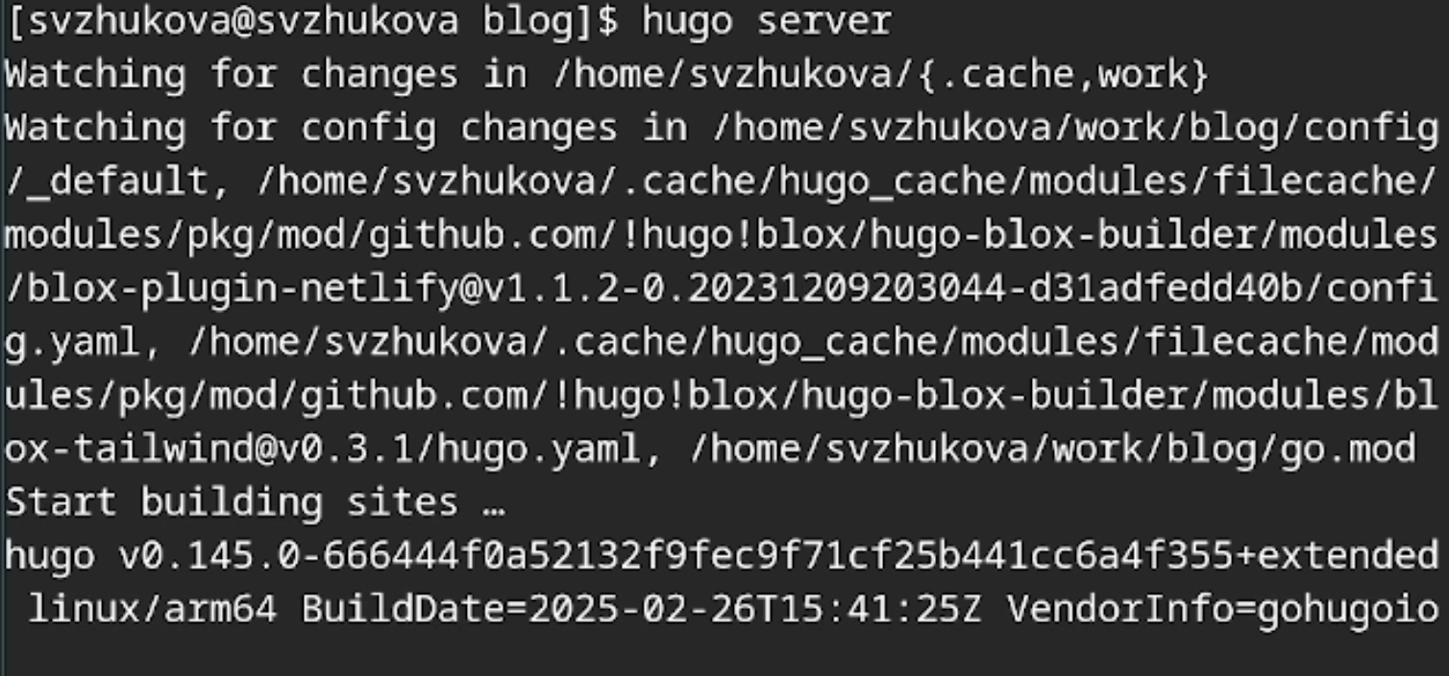

Получение ссылки на локальный сайт

(рис. [-@fig:010]).

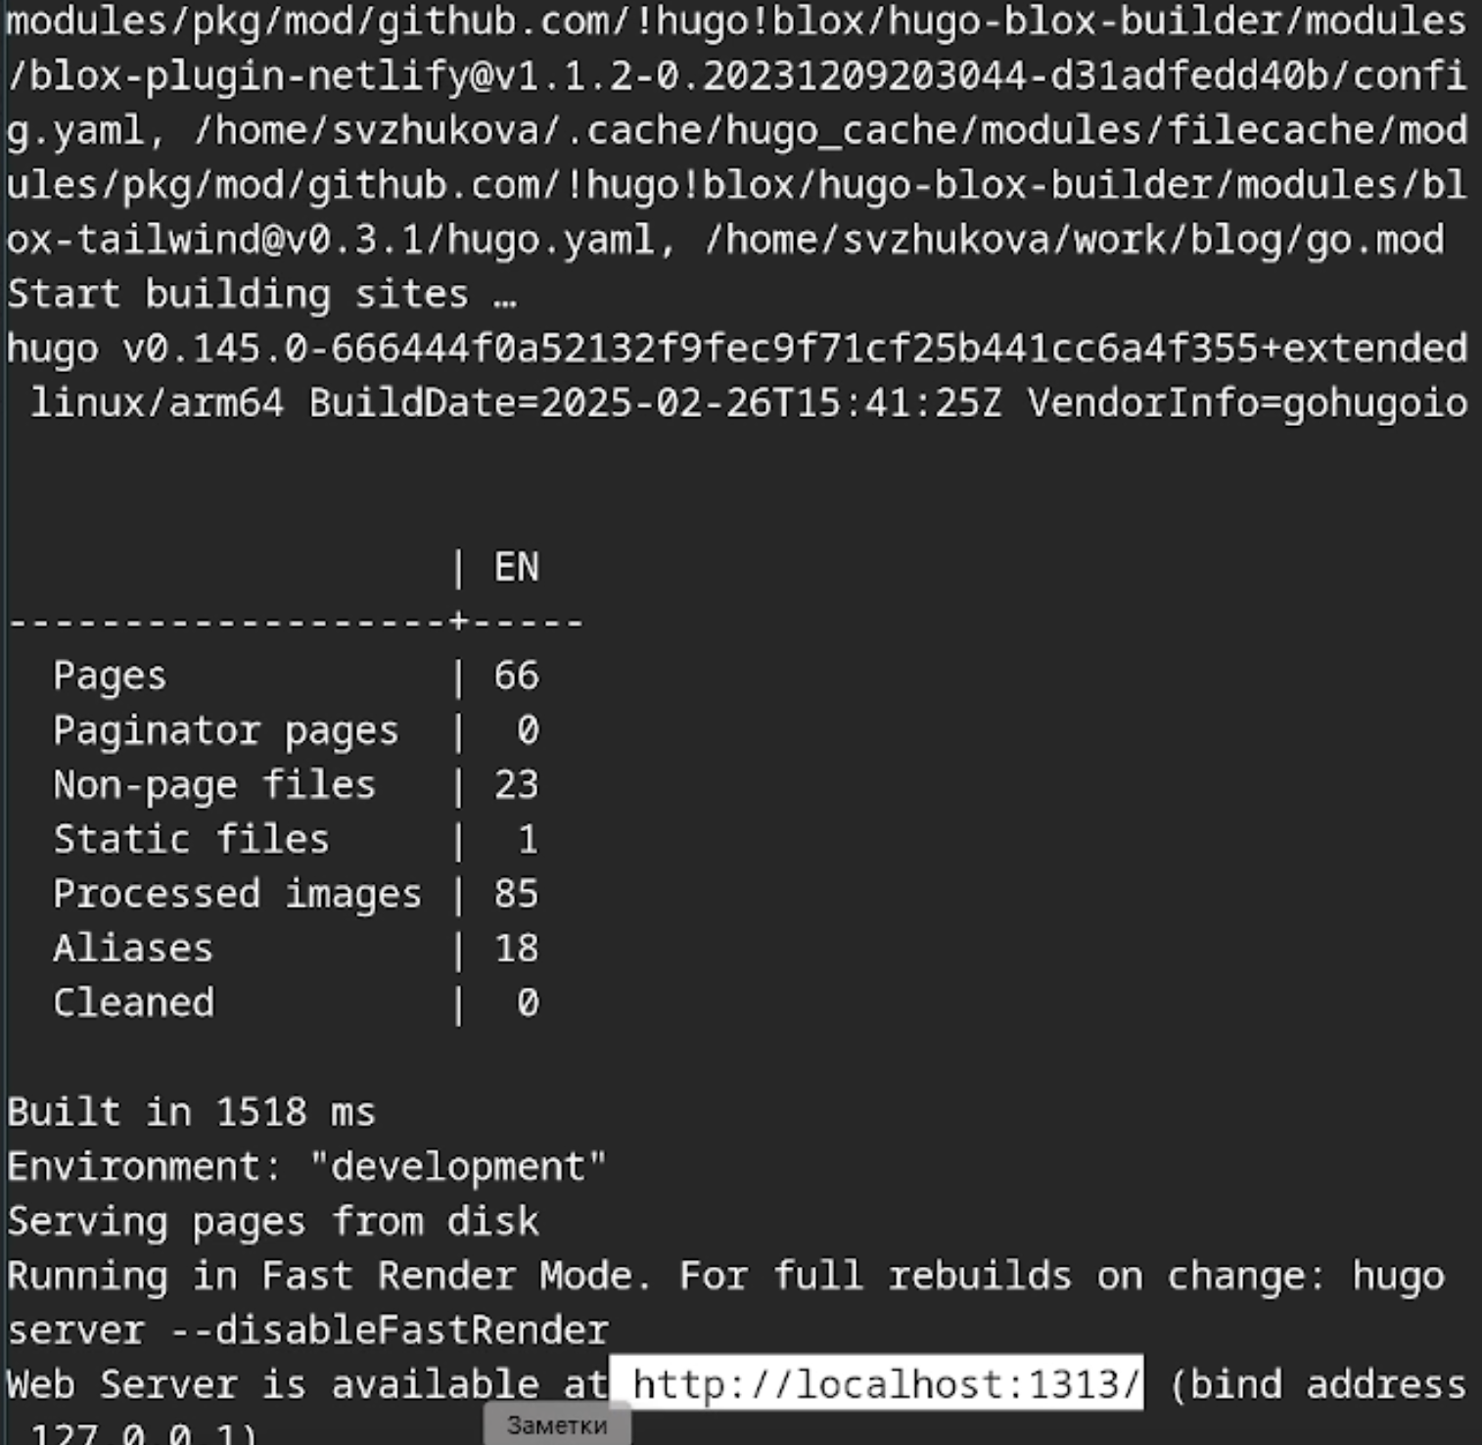

Получение ссылки на локальный сайт

Просмотр сайта (рис. [-@fig:011]).



Смотрим сайт

Переходим на Github и создаем еще один репозиторий с нашим именем (рис. [-@fig:012]).

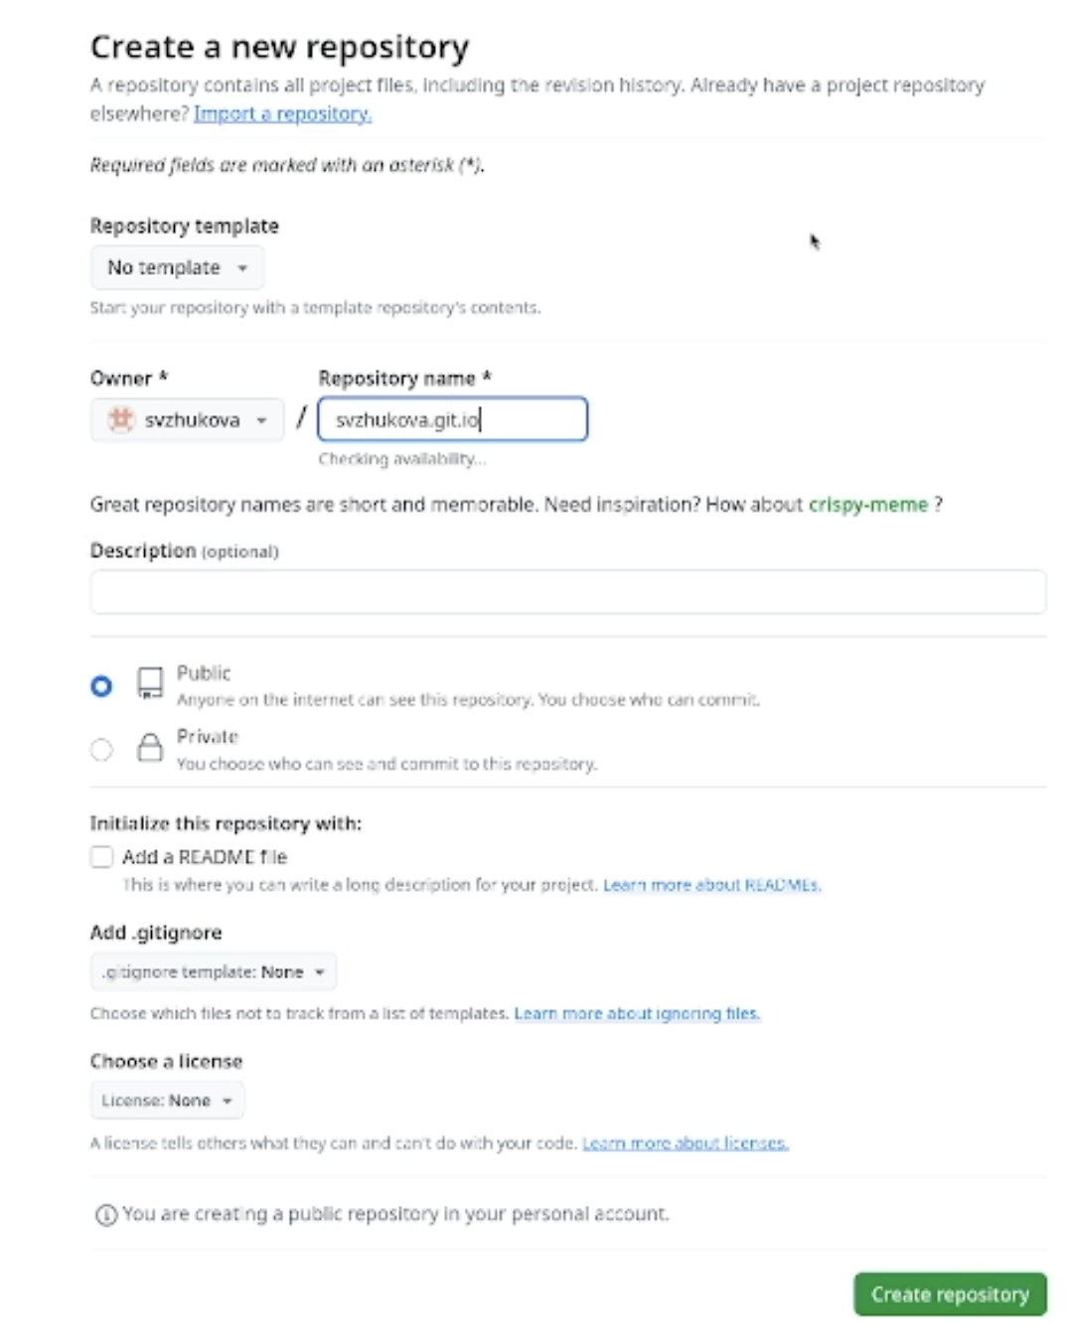

Создаем репозиторий

Переходим в каталог “work”, клонируем наш репозиторий. Выполняем проверку с помощью команды ls -l (рис. [-@fig:013]).

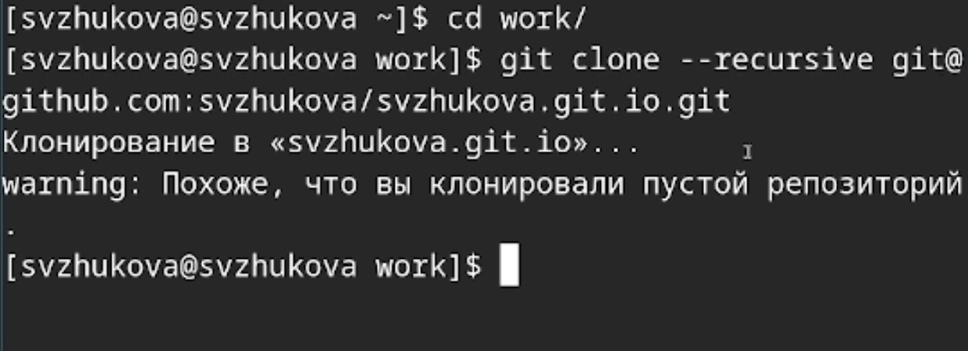

Клонирование репозитория и выполнение проверки

Переходим в наш новый каталог и переключаемся на ветку main. Создаём пустой файл и отправляем его на github для активации нашего репозитория (рис. [-@fig:014]).

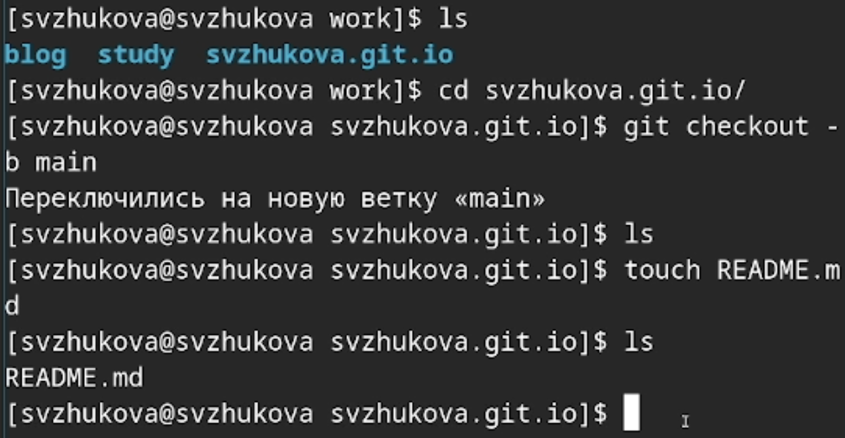

Создание пустого файла и добавлени его на github

Перейдем в каталог blog, подключим каталог public (рис. [-@fig:015]).

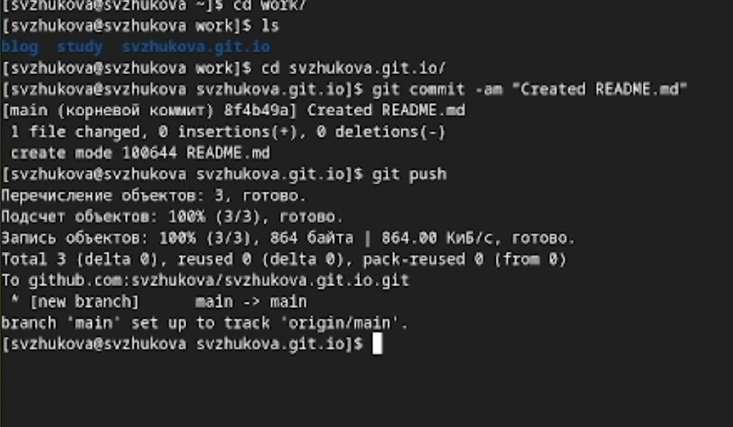

Подключаем каталог public

Запускаем команду mc, находим .gitignore” и переходим в него. Комментируем public (рис. [-@fig:016]).

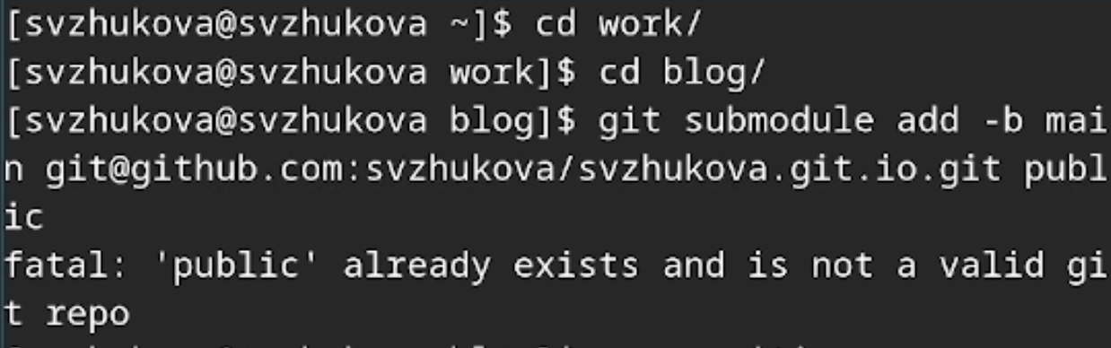

Комментирование public

С помощью команды cat .gitignore выполняем проверку, после чего повторяем действия с подключением каталога (рис. [-@fig:017]).

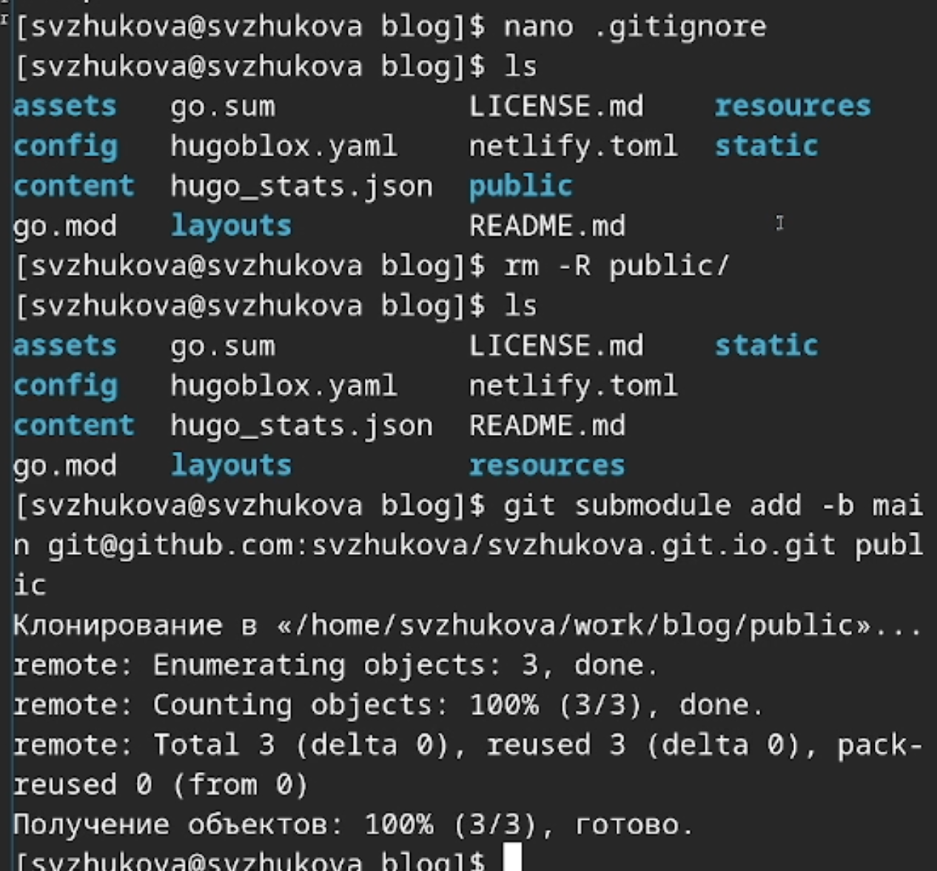

Подключение каталога к новому репозиторию

С помощью команды ~/bin/hugo генирируем автоматически файлы в папку “public” (рис. [-@fig:018]).

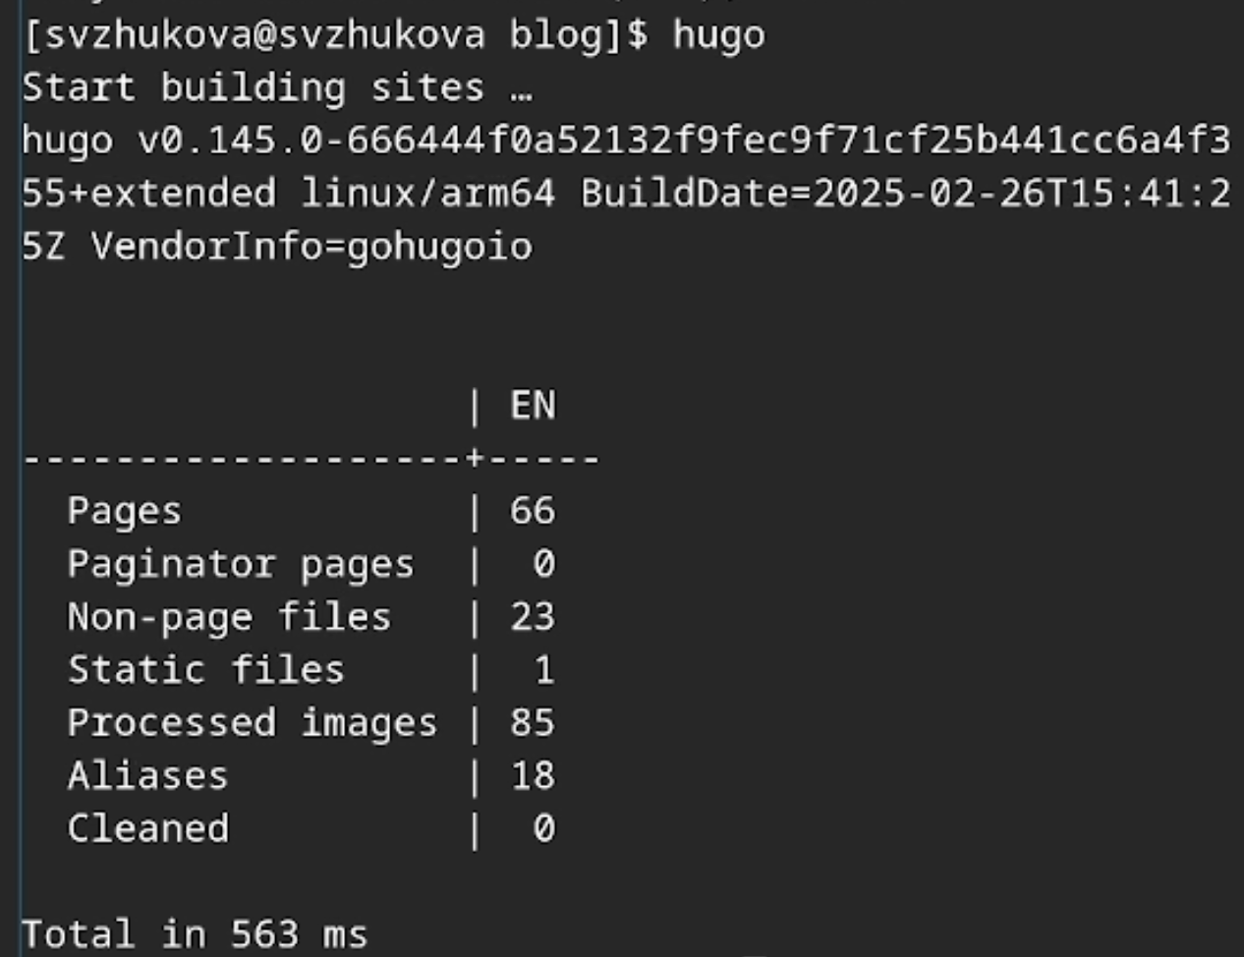

Автоматическая генирация файлов

Переходим в каталог public, проверяем подключение каталога к репозиторию. Выгружаем файлы (рис. [-@fig:019]).

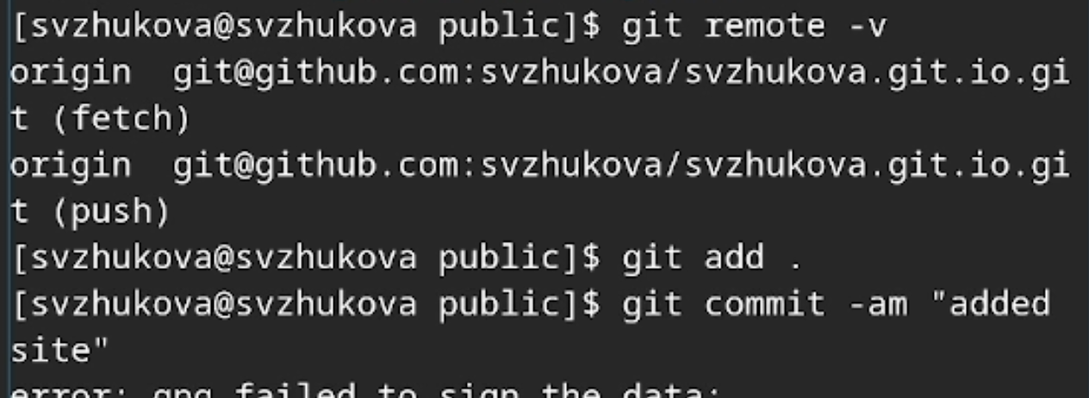

Выгружаем файлы

Переходим на github и обновляем страницу репозитория (рис. [-@fig:020]).

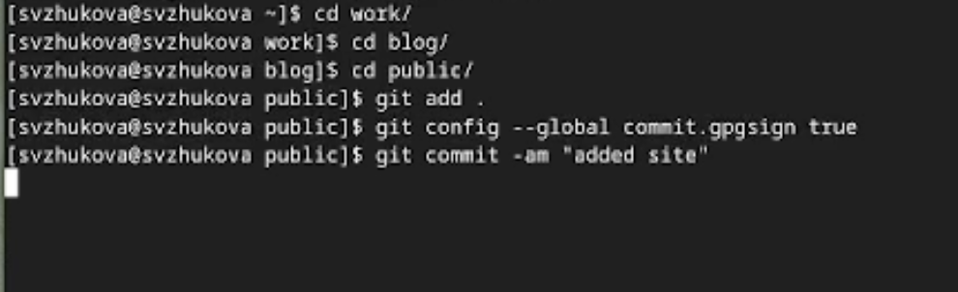

Обновление репозитория

Копируем ссылку на наш новый сайт и переходим на него (рис. [-@fig:021]).

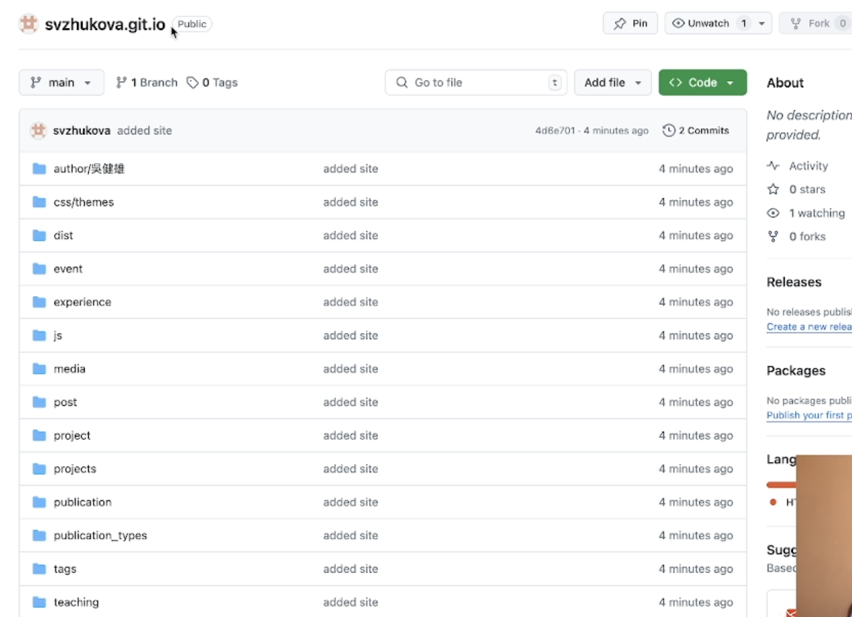

Переход на сайт

# Выводы

Мы разместили на Github pages заготовки для персонального сайта.